DAN U TJEDNU | DORUČAK | RUČAK | UŽINA
PONEDJELJAK | Kroasan maslac, kakao, voće | Varivo od krumpira, graška i puretine s povrćem, miješani kruh | Putar štangica
UTORAK | Žitarice s mlijekom i bademima, voće | Pečena piletina, krpice sa zeljem, kruh | Smoothie
SRIJEDA | Kruh s namazom od paštete, jogurt, voće | Punjene paprika s puretinom i rižom, pire krumpir, kruh | Pecivo s makom
ČETVRTAK | Sendvič sa sirom, čaj s medom, voće | Varivo od graha s ječmom i junetinom, raženi kruh | Štrukle sa sirom
PETAK | Kruh s namazom od tune, mlijeko, voće | Krem juha od brokule, zapečena tjestenina sa sirom i vrhnjem | Knedle s voćem
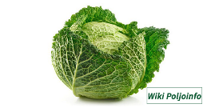
JELOVNIK ZA RAZDOBLJE OD 9. 10. DO 13. 10. 2023.

